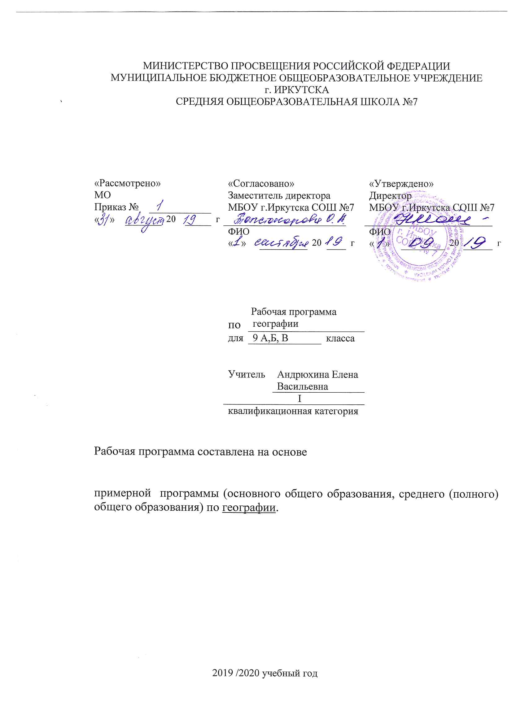
Рабочая программа по географии составлена на основе следующих нормативно- правовых документов:
- Федеральный государственный стандарт основного общего образования, утвержден приказом Министерства образования и науки Российской Федерации от 17 мая 2012 г. № 413
- Закон Российской Федерации «Об образовании» (статья 7).
- Учебный план МБОУ г. Иркутска СОШ № 7 на 2019/2020учебный год.

Планируемые образовательные результаты изучения содержания курса.
Личностными результатами обучения географии является формирование всесторонне образованной, инициативной и успешной личности, обладающей системой современных мировоззренческих взглядов,
1) воспитание российской гражданской идентичности, патриотизма, любви и уважения к Отечеству; чувства гордости за свою Родину; прошлое и настоящее многонационального народа России; воспитание чувства долга перед Родиной;
2) формирование ответственного отношения к учению, готовности и способности к саморазвитию и самообразованию на основе мотивации к обучению и познанию;
3) формирование целостного мировоззрения, соответствующего современному уровню развитию науки и общественной практики, а также социальному, культурному, языковому и духовному многообразию современному мира;
4) формирование познавательной и информационной культуры, в том числе развитие навыков самостоятельной работы с учебными пособиями, книгами, доступными инструментами и техническими средствами информационных технологий;
5) освоение социальных норм и правил поведения в группах и сообществах, заданных институтами социализации соответственно возрастному статусу, формирование основ социально-критического мышления;
6) формирование коммуникативной компетентности в образовательной, общественно полезной, учебно-исследовательской, творческой и других видах деятельности;
8) формирование основ экологического сознания на основе признания ценности жизни во всех её проявлениях и необходимости ответственного отношения к окружающей среде;
9) формирование ценности здорового и безопасного образа жизни; усвоение правил индивидуального и коллективного безопасного поведения при чрезвычайных ситуациях;
10) развитие эстетического сознания через освоение художественного наследия народов России и мира, творческой деятельности эстетического характера.

Метапредметными результатами обучения являются:
1) овладение навыками самостоятельного приобретения новых знаний, организации учебной деятельности, поиска средств её осуществления;
2) умение планировать пути достижения целей на основе самостоятельного анализа условий и средств их достижения;
3) формирование умений ставить вопросы, выдвигать гипотезу, давать определения понятиям, классифицировать, устанавливать причинно-следственные связи, логически рассуждать, делать умозаключения и выводы, выполнять практические и познавательные задания;
4) умение организовать и планировать учебное сотрудничество и совместную деятельность с учителем и сверстниками, определять общие цели, способы взаимодействия, планировать общие способы работы;
5) формирование и развитие компетентности в области использования технических средств ИКТ;
6) умение извлекать информацию из различных источников; умение свободно пользоваться справочной литературой, в том числе и на электронных носителях, соблюдать нормы информационной избирательности, этики;
7) умение работать в группе – эффективно сотрудничать и взаимодействовать на основе координации различных позиций при выработке общего решения в совместной деятельности;
8) умение пользоваться методами наблюдения, моделирования, объяснения, прогнозирования;
9) умение организовывать свою жизнь в соответствии с представлениями о здоровом образе жизни, правах и обязанностях гражданина, ценностях бытия, культуры и социального взаимодействия;
10) формирование осознанной адекватной и критической оценки в учебной деятельности, умения самостоятельно оценивать свои действия и действия своих одноклассников, аргументировано обосновывать правильность или ошибочность результата и способа действия, реально оценивать свои возможности достижения цели определённой сложности.

Предметными результатами обучения являются: 1) формирование представлений о географических знаниях и их необходимости для решения современных практических задач своей страны, в том числе задачи охраны окружающей среды и рационального природопользования;
2) формирование навыков использования территориального подхода как основы географического мышления для осознания своего места в целостном, многообразном и быстро изменяющемся мире и адекватной ориентации в нём;
3) формирование представлений и основополагающих теоретических знаний о географии России, об основных этапах её географического освоения, особенностях природы, жизни, культуры и хозяйственной деятельности людей, экологических проблемах страны;
4) овладение элементарными практическими умениями использования приборов и инструментов для определения количественных и качественных характеристик компонентов географической среды, в том числе её экологических параметров;
5) овладение основами картографической грамотности и использования географической карты как одного из языков международного общения;
6) овладение основными навыками нахождения, использования и презентации географической информации;
7) формирование умений и навыков использования разнообразных географических знаний в повседневной жизни для объяснения и оценки различных явлений и процессов, самостоятельного оценивания уровня безопасности окружающей среды, адаптации к условиям территории проживания;
8) создание основы для формирования интереса к дальнейшему расширению и углублению географических знаний и выбора географии как профильного предмета на ступени среднего полного образования, а в дальнейшем и в качестве сферы своей профессиональной деятельности.

Содержание курса. Общее количество часов, н/часов:
Количество часов в год -68 ч.
В неделю- 2 часа.
Цель: Формирование географического образа своей Родины во всём его многообразии и целостности и показ взаимосвязи трёх основных компонентов – природы, населения и хозяйства России; формирование географических знаний и умений для объяснения и оценки разнообразных явлений и процессов, сопутствующих хозяйственной деятельности населения в различных регионах России.
Тема 1. Регионы России
Природно-хозяйственное районирование России. Принципы и виды природно-хозяйственного районирования страны. Анализ разных видов районирования России.

Тема 2. Европейская Россия
Центральная Россия, Северо-Запад, Европейский Север, Европейский Юг, Поволжье, Урал.
Характеристика регионов и районов. Состав, особенности географического положения, его влияние на природу, хозяйство и жизнь населения. Специфика природы: геологическое строение и рельеф, климат, природные зоны, природные ресурсы.
Население: численность, естественный прирост и миграции, специфика расселения, национальный состав, традиции и культура. Города. Качество жизни населения.
Место и роль района, региона в социально-экономическом развитии страны. География важнейших отраслей хозяйства, особенности его территориальной организации. Географические аспекты основных экономических, социальных и экологических проблем районов, его влияния на природу, жизнь людей и хозяйство. Выявление и анализ условий для развития хозяйства регионов, районов. Анализ взаимодействия природы и человека на примере одной из территорий региона.

Тема 3. Азиатская Россия
Сибирь. Дальний Восток.
Характеристика регионов и районов. Состав, особенности географического положения, его влияние на природу, хозяйство и жизнь населения. Специфика природы: геологическое строение и рельеф, климат, природные зоны, природные ресурсы.
Население: численность, естественный прирост и миграции, специфика расселения, национальный состав, традиции и культура. Города. Качество жизни населения.
Место и роль района, региона в социально-экономическом развитии страны. География важнейших отраслей хозяйства, особенности его территориальной организации. Географические аспекты основных экономических, социальных и экологических проблем районов, его влияния на природу, жизнь людей и хозяйство.
Тема 4. Россия в современном мире – заключение
Соседи России. На стыке Европы и Азии. Как проходят границы России. Взаимоотношения России и её соседей. Геополитическое влияние России. Экономическое влияние России. Мой край.

УЧЕБНО–ТЕМАТИЧЕСКИЙ ПЛАН:

№ п/п | Раздел (тема) | Количество часов | Формы контроля
1. | Регионы России | 12 | Тестирование
2. | Европейская Россия | 36 | Тестирование
3. | Азиатская Россия | 14 | Тестирование
4. | Россия в современном мире – заключение. | 6 | Тестирование
 | Итого | 68

Календарно тематическое планирование.
Предмет география, класс___9 а,б, в, 2019-2020 учебный год

УчительАндрюхина Елена Васильевна.
________________________________
№ урока | Тема | Дата | Примечание
1. | Учимся с « Полярной звездой».
2. | Районирование России.
3. | Учимся с « Полярной звездой».
4. | Великие равнины России-Восточно-Европейская.
5. | Великие равнины-Западно-Сибирская.
6. | Горный каркас России - Урал.
7. | Горный каркас России - горы Южной Сибири.
8. | Мерзлотная Россия- Восточная Сибирь.
9. | Северо-Восточная Сибирь.
10. | Экзотика России - Северный Кавказ.
11. | Дальний Восток.
12. | Экологическая ситуация в России.
13. | Экологическая безопасность России.
14. | Учимся с « Полярной звездой».
15. | Регионы России.
16. | Пространство Центральной России.
17. | Центральная Россия : освоение территории.
18. | Центральная Россия : население.
19. | Центральный район.
20. | Волго-Вятский район.
21. | Центрально-Чернозёмный район.
22. | Учимся с « Полярной звездой».
23. | Москва и Подмосковье.
24. | Учимся с «Полярной звездой»
25. | Центральная Россия.
26. | Пространство Северо-Запада.
27. | Северо-Запад : « окно в Европу»
28. | Северо-Запад : хозяйство.
29. | Санкт-Петербург-вторая столица России.
30. | Учимся с « Полярной звездой».
31. | Северо-Запад.
32. | Пространство Европейского Севера.
33. | Европейский Север: освоение территории и население.
34. | Европейский Север: Хозяйство и проблемы.
35. | Учимся с «Полярной звездой».
36. | Европейский Север.
37. | Пространство Северного Кавказа.
38. | Северный Кавказ : освоение территории и население.
39. | Северный Кавказ: хозяйство и проблемы.
40. | Учимся с « Полярной звездой».
41. | Северный Кавказ.
42. | Пространство Поволжья.
43. | Поволжье: освоение территории и население.
44. | Поволжье : хозяйство и проблемы.
45. | Учимся с « Полярной звездой».
46. | Поволжье.
47. | Пространство Урала.
48. | Урал : освоение территории и хозяйство.
49. | Урал : население и города.
50. | Учимся с « Полярной звездой».
51. | Урал.
52. | Пространство Сибири.
53. | Сибирь : освоение территории и населения.
54. | Сибирь : хозяйство.
55. | Западная Сибирь.
56. | Восточная Сибирь.
57. | Учимся с « Полярной звездой».
58. | Сибирь.
59. | Пространство Дальнего Востока.
60. | Дальний Восток : освоение территории и население(1).
61. | Дальний Восток : освоение территории и население(2).
62. | Дальний Восток : хозяйство.
63. | Учимся с « Полярной звездой».
64. | Дальний Восток.
65. | Соседи России.
66. | Сфера влияния России.
67. | Учимся с « Полярной звездой».
68. | Учимся с « Полярной звездой».
Итого

